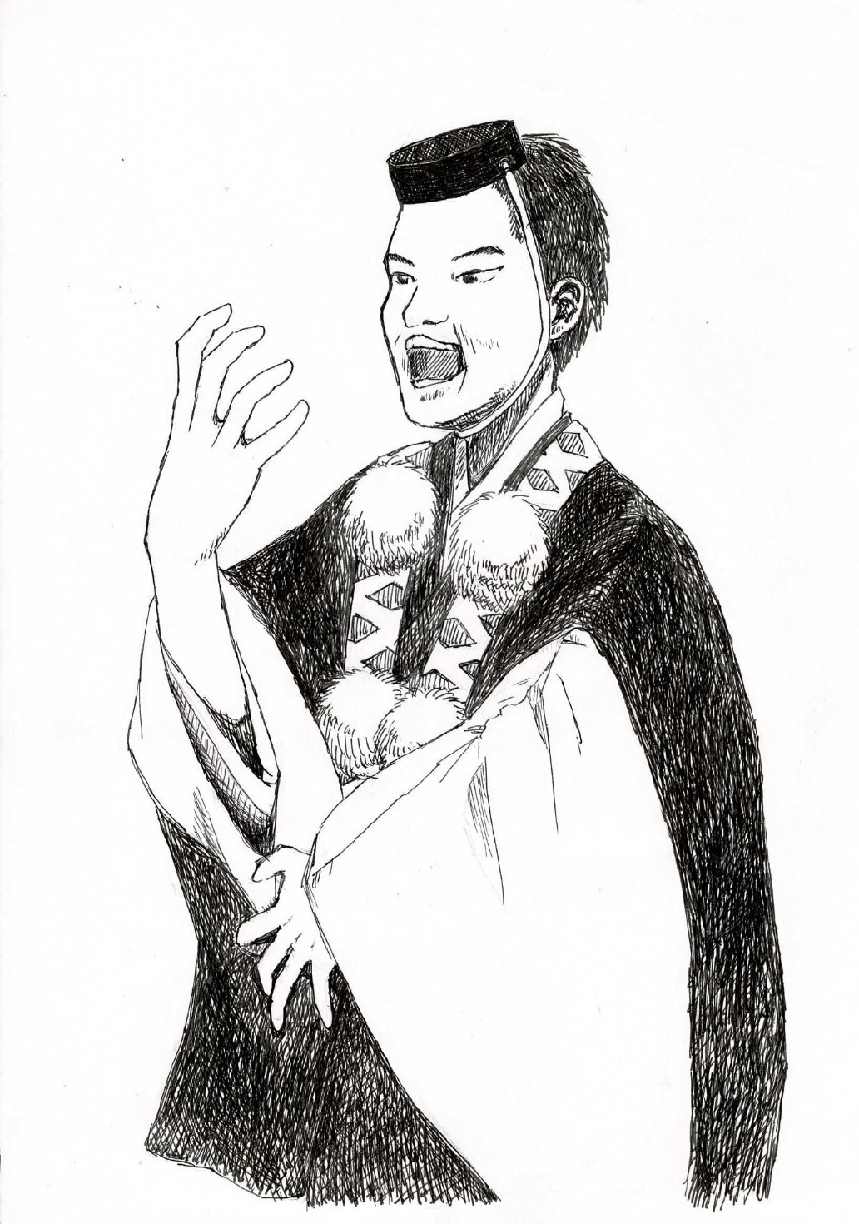

**残りわずか！**

**締め切り迫る！**

**追加募集**

狂言って実はとても面白い！

ぜひ聞いて，観て，感じてみよう！

とき 令和６年１月６日(土)

　　　13:30開場　14:00開演

場所　名古屋能楽堂(名古屋城正門前)

参加費500円(生徒・教職員とも)

出演　和泉流山脇派　狂言共同社

解説　林　和利 先生(伝承文化研究センター所長・文学博士)

演目「」「」

令和５年度　愛知県高文連文化行事「高校生のための狂言鑑賞教室」

狂言を観に行こう

申込は　担当の　　　　　　　　　先生　まで

（　　　月　　　日　〆切）